Учреждение образования

«Белорусский государственный технологический университет»

**Кафедра информационных систем и технологий**

**Лабораторная работа №12**

Юзабилити-тестирование

Выполнил:

Студент 2 курса 3 группы ФИТ

Парибок Илья Александрович

**2021 г.**

**Цель работы:** Приобретение умений по проведению юзабилити-тестирования. Приобретение практических навыков по проведению экспертной оценки функциональности и управления вашего интерфейса

Для выявления проблем удобства использования приложения, в том числе на ранних этапах планирования и разработки ПО, используется методику двойной проверки:

• Изучение опыта взаимодействия пользователя с приложением **через имитацию поведения пользователей**;

• Проверка соответствия принципам обеспечения удобства пользования и корректного визуального представления в контексте функциональных требований посредством **экспертной оценки**.

**Экспертная оценка** приложения осуществляется в соответствии с целями проекта, функциональными и нефункциональными требованиями к ПО.

Процедуры экспертной оценки включают в себя:

* Выявление и изучение возможных сценариев использования и путей пользователя (User Journeys) в контексте бизнес-целей и функционала приложения.
* Анализ информационной архитектуры приложения.
* Анализ интерфейса и элементов интерфейса.
* Анализ функционального соответствия.

Кнопки (рисунок 1)

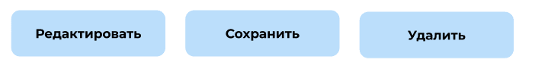

*Рис. 1* – кнопки

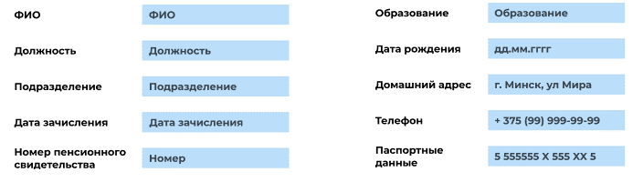

*Рис. 2* – поля ввода

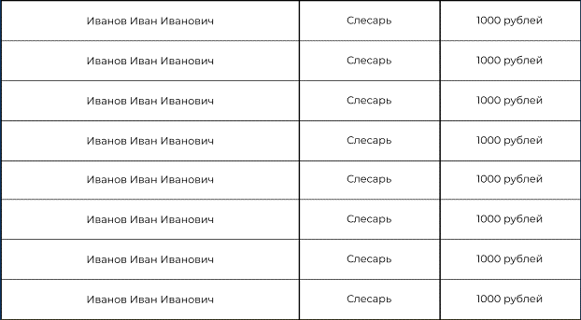

*Рис. 3* – списки



*Рис. 4* – меню

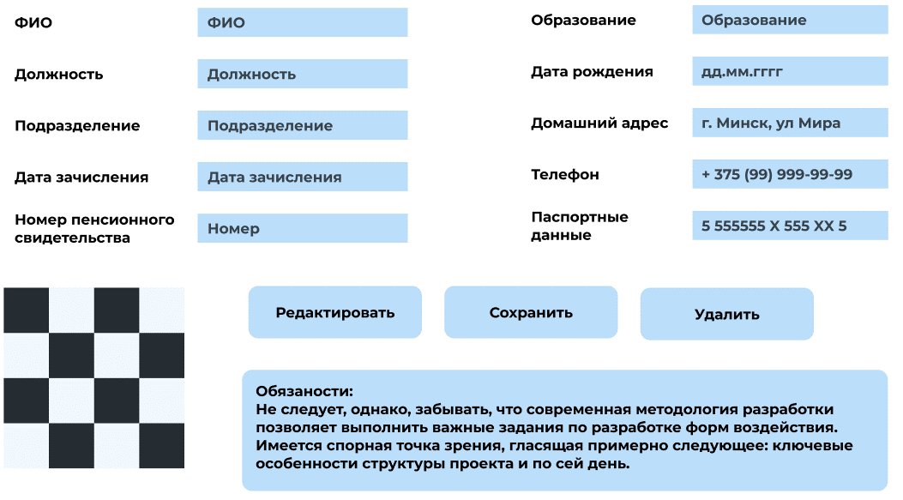

*Рис. 5* – текст

Оценка по Якобу Нильсену и Рольфу Моличу:

1. В любой момент времени система показывает, что с ней происходит.
2. Система использует термины, понятия и метафоры, присутствующие в реальном мире, а не обусловленные компьютером.
3. В любой момент пользователь контролирует систему, а не наоборот. Любую команду можно отменить или повторить.
4. В любой момент времени система выглядит и функционирует единообразным и стандартным способом.
5. Интерфейс системы препятствует появлению человеческих ошибок.
6. В любой момент времени интерфейс показывает объекты и команды сам, не требуя от пользователя вспоминать их.
7. В интерфейсе есть методы ускорения работы, предназначенные для опытных пользователей и не мешающие пользователям неопытным.
8. Интерфейс эстетичен и в любой момент времени не содержит ненужной сейчас информации.
9. Интерфейс помогает пользователям обнаруживать и исправлять проблемы, включая человеческие ошибки.
10. Справка доступна в любой момент времени. Она достаточна, но не избыточна; к ней легко обращаться; она не абстрактна, а нацелена на решение конкретных задач пользователя; в ней описываются конкретные шаги по решению проблем.

**Требования к конкретным элементам управления**

**Кнопки**

* Все кнопки, запускающие действия, имеют текст в инфинитивной форме глагола (пример: искать), а не другую часть речи либо форму глагола (пример: готово). Давать кнопке текст «ОК» можно, только если какой-либо глагол не вмещается.
* Между кнопками, стоящими рядом, должно быть пустое пространство, щелчок по которому не отрабатывается.
* Нет разных состояний кнопок, которые выглядят одинаково.

**Поля ввода**

* В полях ввода уже стоят наиболее вероятные значения.
* Длина полей не меньше, и, по возможности, не больше, длины вводимых в них данных.
* Если поле предназначено для ввода заметного количества текста, оно многострочное.
* Многострочные поля имеют максимально возможную высоту; нет резервов для их увеличения.

**Списки**

* В списках уже стоят наиболее вероятные значения.
* Если список содержит более 50 элементов, используется фильтр или режим поиска.
* Ширина списков не меньше ширины входящих в них элементов.
* Элементы списка отсортированы; либо структурно, т.е. по общим признакам, либо по алфавиту, либо по частотности (только списки меньше 7 элементов).

**Клавиатура**

* В формах ввода нажатие табуляции ведет к правильной последовательности перемещения по форме.
* Обработка формы запускается не только по нажатию на терминационую кнопку, но и по нажатию клавиши Enter на последнем поле этой формы.
* Для наиболее частотных элементов управления (включая меню) установлены клавиши быстрого вызова.
* ALT-комбинации и горячие клавиши стандартные.
* По нажатию клавиши Tab переход от элемента к элементу внутри формы осуществляется сверху вниз слева направо.

**Меню**

* Первая буква в названии пунктов меню - заглавная.

**Формы ввода**

* У формы ввода есть название.
* Во всех формах, служащих для сбора информации, есть пункты «Другое» и «Не применимо» или подобный.
* Все поля, обязательные для заполнения, помечены, и есть соответствующее пояснение.
* Поле «Отчество» никогда не является обязательным для заполнения.
* Многостраничные формы ввода имеют кнопки «Назад» и «Далее».
* Во всех формах, служащих для сбора информации, есть описание целей сбора данных, объясняется, что с этими данными будет сделано и что не будет.

**Текст**

* На все главные интерфейсные элементы повешены всплывающие подсказки, текст которых отражает результат использования этих элементов.
* В интерфейсе отсутствуют жаргонизмы.
* В интерфейсе отсутствуют отрицательные формулировки (например, чекбокс «Не показывать примечания» неприемлем, взамен него нужно выводить чекбокс «Показывать примечания»).
* Ни один элемент не называется по-разному в разных местах (интерфейсный глоссарий не просто сделан в явной форме, но и выверен).
* В тексте всех подтверждений дается наименование объекта, над которым совершается подтверждаемое действие.
* Каждый элемент списка содержит на конце точку или начинается с прописной буквы по след. правилу: «Текст всех элементов начинается со строчной буквы. Все элементы оканчиваются по последней букве слова без каких-либо знаков препинания, кроме последнего, который оканчивается точкой. Исключение: если хоть один элемент списка содержит более одного предложения, все элементы начинаются с заглавной буквы и заканчиваются точкой.»
* Любому списку предшествует, по меньшей мере, один абзац текста.
* В таблицах все столбцы с цифрами выравниваются по правому краю.
* Подписи к интерфейсным элементам начинаются с прописной буквы и заканчиваются двоеточием.

**Выявление проблем в результате экспертного юзабилити-тестирования, формирование рекомендаций:**

По результатам экспертного тестирования, грубых нарушений в данном интерфейсе выявлено не было, проблем информационная структура или функциональном соответствии элементов выявлено не было. В систему можно добавить функционал по исправлению различного рода ошибок, которые хоть и редко, но могут возникнуть в результате долгой работы, а также добавить названия отдельных элементов, чтобы улучшить восприятие и ускорить работу пользователя в данной системе.

**Вывод:** мы приобрели умения по проведению юзабилити-тестирования, сравнивали и выбирали различные методы тестирования, а также получили практические навык­­­и по проведению экспертной оценки функциональности и управлению интерфейса.